TỔ CHỨC CHO HỌC SINH THAM GIA HỌC BƠI ĐỂ
PHÒNG CHỐNG TAI NẠN ĐUỐI NƯỚC

Thực hiện kết luận số 979-TB/QU ngày 16 tháng 8 năm 2023 của thường trực quận ủy Long Biên; Căn cứ kế hoạch số 371/KH-UBND ngày 13/9/2023 của UBND quận Long Biên về việc “Triển khai một số nhiệm vụ trọng tâm thực hiện đổi mới căn bản, toàn diện giáo dục và đào tạo quận Long Biên năm học 2023-2024; Kế hoạch số 413/KH-UBND ngày 20 tháng 10 năm 2023 của UBND quận Long Biên về việc “Tổ chức dạy bơi và phòng chống tai nạn đuối nước cho học sinh các trường Tiểu học quận Long Biên năm học 2023-2024”. Trung tâm VH-TT&TT quận triển khai tổ chức dạy bơi cho 9 trường tiểu học đợt 3 gồm: Đoàn Kết, Gia Quất, Đoàn Khuê, Cự Khối, Ngọc Thụy, Thượng Thanh, Việt Hưng, Đô Thị Việt Hưng, Gia Thượng.
Bên cạnh việc đẩy mạnh công tác tuyên truyền, giáo dục nâng cao nhận thức, kiến thức, kĩ năng về việc phòng chống đuối nước, đảm bảo an toàn trong môi trường nước cho học sinh, Ban giám hiệu Trường Tiểu học Đô thị Việt Hưng đã xây dựng kế hoạch tổ chức dạy bơi cho học sinh năm học 2023-2024 và triển khai tới toàn thể cha mẹ học sinh và có khoảng 150 học sinh đăng ký học bơi. Nhà trường phối hợp cùng Trung tâm VH-TT&TT quận Long Biên dạy bơi cho các con học sinh tại bể bơi của Trung tâm. Thời gian học bơi được sắp xếp vào sáng thứ ba và sáng thứ năm hàng tuần từ 9h45’ đến 10h45’. Mỗi khóa học bơi là: 14 buổi có xe ô tô đưa, đón và có giáo viên của trường quản lý theo từng xe. Nhà trường đã triển khai kế hoạch, nội quy của lớp học bơi tới học sinh để các em khi tham gia lớp học bơi phải thực hiện nghiêm túc nội quy lớp học đề ra về thời gian, thái độ học tập, công tác đảm bảo an toàn… Lớp học bơi luôn có sự giám sát của 03 huấn luyện viên, 01 nhân viên y tế, 01 nhân viên cứu hộ cùng với 04 cán bộ, giáo viên của nhà trường.
Trong các buổi học bơi, các em học sinh tích cực tập luyện để nâng cao sức khỏe, tầm vóc, thể lực, phòng chống bệnh tật, thực hiện mục tiêu giáo dục học sinh toàn diện về đức – trí – thể - mỹ. Bơi lội là hoạt động được trẻ em yêu thích nhất trong mùa hè. Ngoài việc được vùng vẫy trong làn nước xanh mát, thì việc được tiếp cận bộ môn này sớm còn giúp các bạn nhỏ có sự phát triển thể chất và tinh thần tốt nhất. Trường Tiểu học Đô thị Việt Hưng tổ chức hoạt động bơi cho các em học sinh làm quen và rèn luyện để có kĩ năng bơi tốt, đồng thời giải trí sau những buổi học. Bơi còn là môn thể thao giúp người tập có những thay đổi tích cực về mặt thể chất, sức mạnh tinh thần, biết đối mặt và vượt qua khó khăn, sợ hãi. Đặc biệt, biết bơi còn là một kỹ năng sinh tồn không thể thiếu trong cuộc sống. Với học sinh, môn bơi giúp các con phát triển tối đa về chiều cao, các nhóm cơ trên cơ thể, cải thiện các vấn đề sức khỏe và tối ưu hóa hiệu quả của các cơ quan bên trong của cơ thể như: “hệ hô hấp, hệ tim mạch”. Vào mỗi buổi học các em học sinh lại háo hức chuẩn bị đầy đủ đồ đi bơi: quần áo, mũ, kính bơi, khăn tắm…. Vừa tới bể bơi, các bạn nhanh chóng xếp hàng vào vị trí để khởi động.
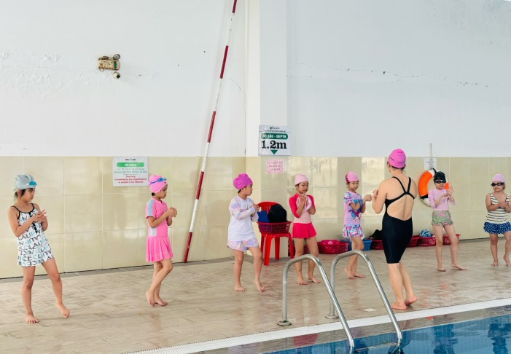 | 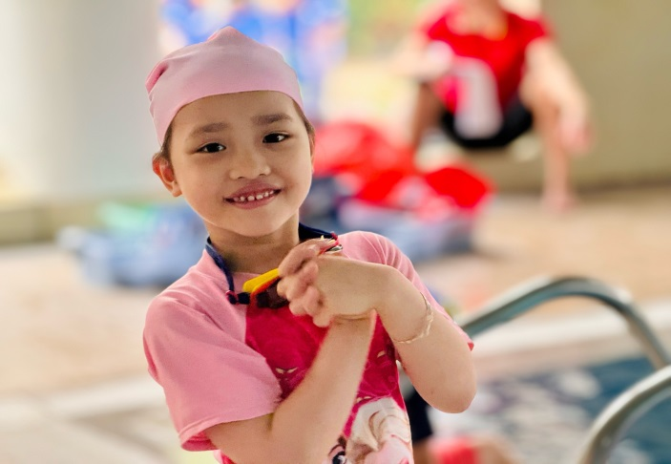
Các em HS được GV hướng dẫn thực hiện khởi động trước khi xuống bể
Sau khi khởi động, các bạn học sinh được xuống làn nước trong mát. Bể bơi là bể bơi trong nhà, được chia rất nhiều làn bể với độ sâu từ 0,8m – 1,8m, phù hợp với tất cả các bạn từ lớp 1 tới lớp 5, dù chưa biết bơi hay biết bơi, các em đều có thể tự tin xuống nước.
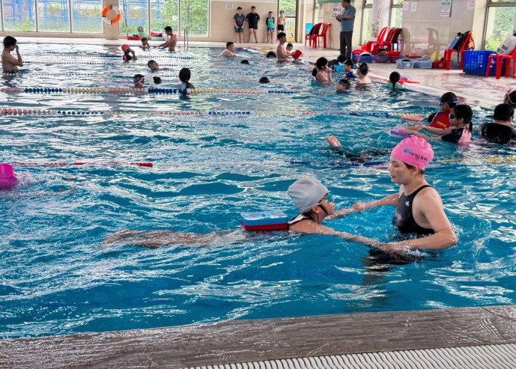 | 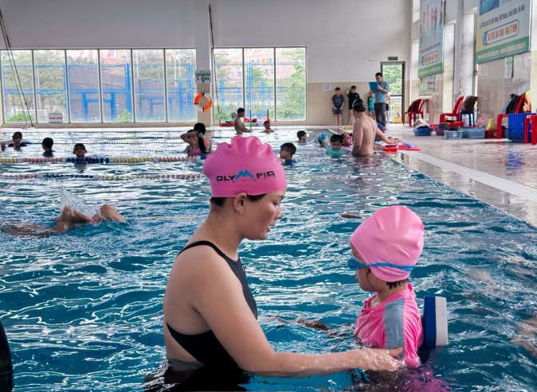
GV hướng dẫn từng động tác cho HS
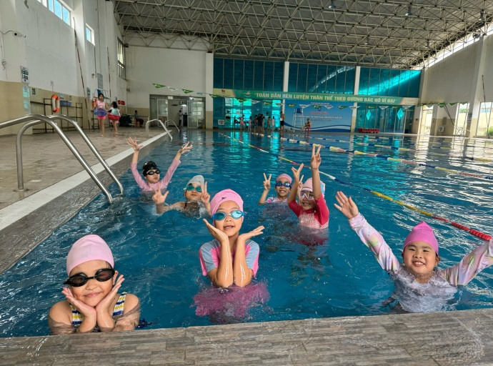 | 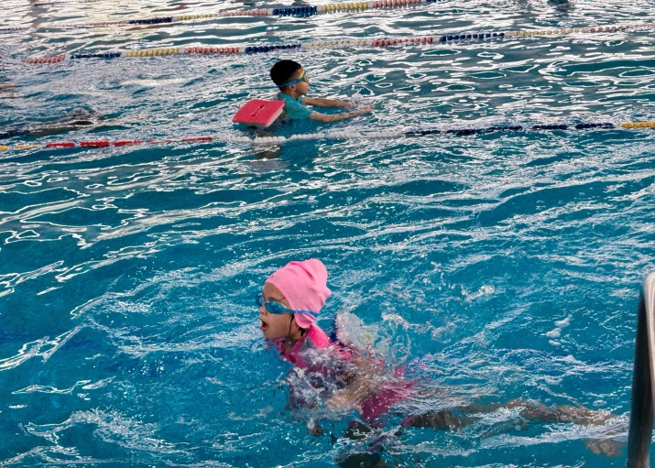
Bơi lội thực sự là một hoạt động có ích. Được học bơi và bơi lội trong không gian tiêu chuẩn, giúp các con có cơ hội học và phát triển nhiều kỹ năng sống. Đây cũng là hoạt động giải trí thú vị cho tất cả các bạn nhỏ.
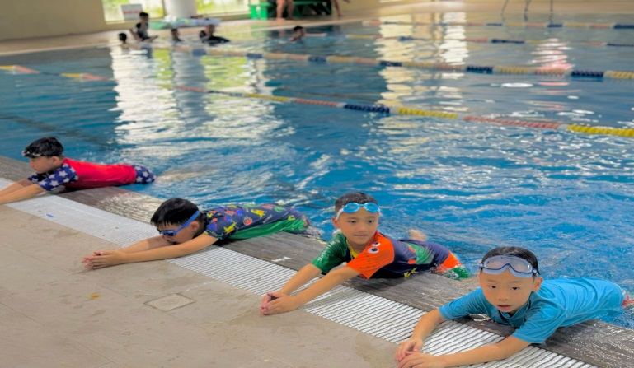 | 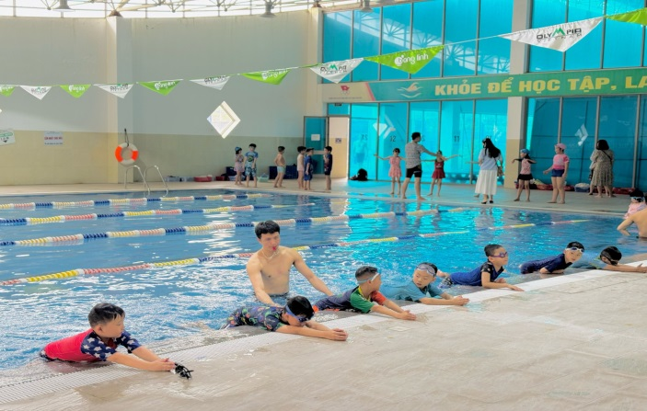
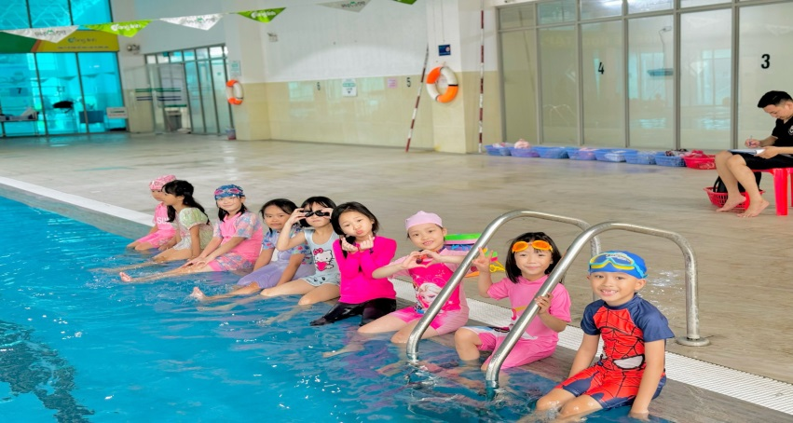
Chúc các em học sinh có những buổi học bơi vui khỏe, an toàn và sẽ có kĩ năng bơi tốt khi hoàn thành khóa học nhé!

Tác giả: Nguyễn Ngọc Diệp

